

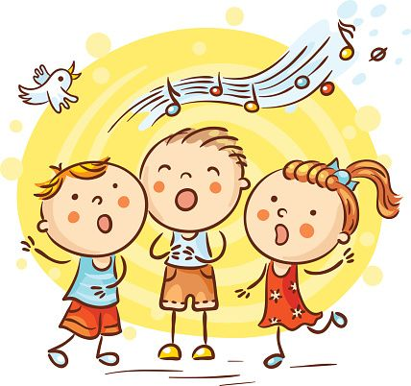 

ROTINA DO BERCÁRIO

TERÇA-FEIRA 22-09-2020

**HORA DA CANÇÃO**

* Iniciar a aula com a história cantada: A Árvore. (Patatá – Patati). (Vídeo no blog)
* Momento da atividade: Números e quantidades.

Momento da higienização (troca de fraldas**)**

* Aula Extra

Educação física Mabbya (blog tia Mabbya)

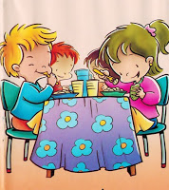 Hora do lanche 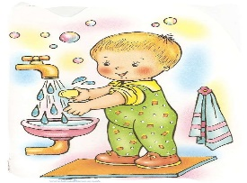Escovação e higienização  Soninho Momento da higienização

* Momento da música: Pop - Pop.( Patatá –Patati).( Vídeo no blog).

Saída.